Изучение поверхностного натяжения левоглюкозенона и некоторых его производных
Рахматуллина Л.Р.¹, Файзуллина Л.Х.¹, Куляшова И.Н. ²
Магистрантка, 2 года обучения
¹Уфимский государственный нефтяной технический университет, Уфа, Россия
²Уфимский институт химии УФИЦ РАН, Уфа, Россия
Е-mail: rakhmatullinalilianamoor@gmail.com
Поверхностно-активные вещества природного происхождения на основе сахаров благодаря низкой токсичности, биоразлагаемости используются как в нефтяной промышленности, так и в медицине. Из-за доступности, высокой растворимости как в органических растворителях, так и в воде оптически активное соединение левоглюкозенон 1, получаемое пиролизом целлюлозы, является привлекательным объектом для изучения ПАВ-активности. Мы синтезировали различные производные левоглюкозенона 1 и изучили их поверхностное натяжение на сталагмометре «Рубин-02 А» (Схема 1).
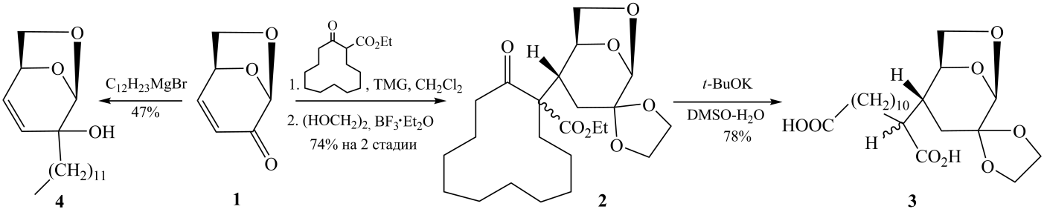Схема 1. Синтез некоторых производных левоглюкозенона
Согласно результатам представленных на рисунке 1 видно, что все исследуемые образцы снижают показатель поверхностного натяжения при введение навесок от 0,4 до 3,7% относительно бензола – 34,96 мН/м. Исходный левоглюкозенон 1 снижает показатель поверхностного натяжения до 29 мН/м. Диоксолан 2 снижают показатели поверхностного натяжения с 34,96 мН/м до 26 мН/м при концентрации навески 3,7%. Аддукт 4 проявляет эффективную способность снижать поверхностное натяжение при введении навески с концентрацией 1,1% - 23 мН/м. Эффективными показателями снижения поверхностного натяжения характеризуется дикислота 3 во всем диапазоне вводимых концентраций. Наилучший показатель достигается при введении дикислоты 3 с концентрацией 3,7% – 23 мН/м.

Рис. 1 – Показатели поверхностного натяжения исследуемых образцов 1-4.

Таким образом, впервые изучена ПАВ-активность левоглюкозенона 1 и некоторых его производных. Найдено, что наличие функциональных групп (-ОН, -СООН) в составе исследуемых образцов увеличивают дифильность синтезируемых веществ, характеризуя их свойствами ПАВ и повышая эффективность снижения поверхностного натяжения.
Работа выполнена по теме госзадания № 122031400259-1.

